Знай наших!

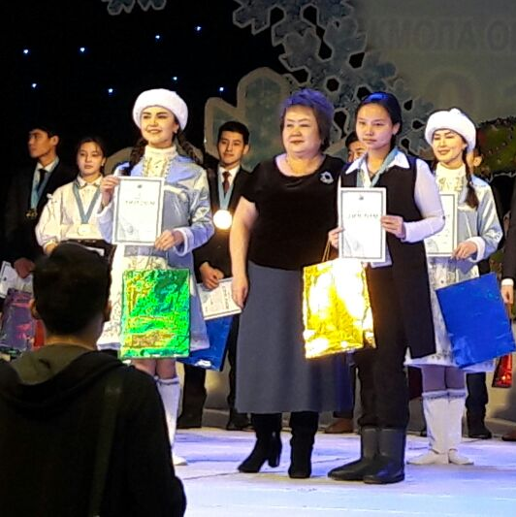С 04.01 по 07.01.2017 г в городе Кокшетау проходил областной этап олимпиады по общеобразовательным предметам. От нашего района участвовали 7 учеников, среди которых была и наша Диана.
Егимбаева Диана ученица 10 «А» класса ГУ «Джалтырская средняя школа №2» отличница учёбы, активная участница интеллектуальных и спортивных мероприятий районного масштаба. К своей победе Диана шла целенаправленно. На протяжении трех лет принимала участие в районном этапе олимпиады по русскому языку и литературе для учащихся с казахским языком обучения. Благодаря своей подготовке и знаниям показала следующие результаты: в 2014 году – 3 место, 2015 году – 2 место и 2016 году 2 место, но это 2 место стало путевкой на областной этап олимпиады. Диана оправдала надежды педагога, школы и всего Астраханского района, завоевав 1 место и получив возможность защитить честь Акмолинской области на республиканском этапе олимпиад по общеобразовательным предметам.

